Муниципальное казённое дошкольное образовательное учреждение    
«Шегарский детский сад № 2»

«**Секрет здоровья»**

**Педагогический опыт  
Митянина Аксана Петровна  
Инструктор по физической культуре**   
**Квалификационная категория: первая**

**«Шегарский детский сад №2» 2023г.**

«**Секрет здоровья»**

Возрастная группа: подготовительная.

**Цель:** Развитие пространственного мышления и умения ориентировке в пространстве у детей дошкольного возраста.

**Задачи:**

- Образовательная - различать основные пространственные направления (вперед, назад, вправо, влево, вверх, вниз, впереди, сзади, слева, справа);

- Оздоровительная **–** укреплять систему организма, формирование психологических свойств организма (воображение, память) и положительных эмоций;

- Воспитательная – формировать нравственные качества: организованности, самостоятельности, коллективизма (работа в группе и в парах);

- Развивающая - развивать внимание, наблюдательность, двигательные качества: (быстроту, ловкость) укреплять мышцы стопы;

**Оборудование:** координационная лестница, конусы - ориентиры, мешочки с песком по количеству детей, шарики пластмассовые по количеству детей, хоккейные клюшки - 2, корзины - 2, напольный хоккей (нестандартное оборудование), коврики по количеству детей, грецкий орех по количеству детей, цветные крышки для профилактики плоскостопия.

Продолжительность занятия - 30 минут.

Место проведения - физкультурный зал.

**Методы и приемы**: объяснения, указания, пояснения, индивидуальная помощь, оценка, похвала.

Чтобы занятие проходило легко и интересно, я использую в своей работе игры, упражнения, словесные указания, объяснения, которые направлены на развитие умения ориентировки в пространстве.

Ход занятия:

1. **Вводная часть.**

(Мотивационный этап)

Дети строем заходят в зал. Строятся в шеренгу по росту. Выполняют команды «по порядку рассчитайсь»!

Инструктор:

Здравствуйте ребята! Прежде чем преступить к нашему занятию, у меня к вам появился вопрос. Зачем нам с вами нужно заниматься физкультурой?

(Дети высказывают свои мнения)

Инструктор:

Молодцы ребята, я соглашусь с вами. А если мы будем здоровы, у нас с вами будет бодрое и прекрасное настроение.

Ребята, вспомним меры предосторожности в спортивном зале (сохранять дистанцию, быть внимательными). Перестраиваются из шеренги в колонну.

Направо, за направляющим шагом марш! (под музыкальное сопровождение).

По сигналу смена задания:

- ходьба на носочках, руки вверх змейкой;

- ходьба на координационной лестнице, в первую ячейку лестницы (высоко поднимаем правую ногу, левую ногу приставить к правой) и т.д.

- ходьба на пяточках, руки на пояс змейкой;

- ходьба на координационной лестнице, в первую ячейку лестницы (высоко поднимаем левую ногу, правую ногу приставить к левой) и т.д.

- ходьба направо, боковая;

- ходьба налево, боковая;

- ходьба в приседе, руки на коленях;

- легкий бег в колонне по одному, в обратном направлении по сигналу;

**Дыхательные упражнения «Подуем на плечо»**

Исходное положение: встать прямо, руки на поясе.  
На вдохе повернуть голову в правую сторону.  
На выдохе, сложив губы трубочкой, подуть на плечо.  
На вдохе начать поворот головы к левому плечу.  
На выдохе, сложив губы трубочкой, подуть на плечо (5 раз)

1. **ОРУ *(*общеразвивающие упражнения).**

Дети выполняют ОРУ, под четким словесным разъяснением (под музыку).

1. Упражнение для головы

И.п. - основная стойка, (пятки вместе, носки врозь) руки на пояс.  
1 - поворот головы вправо  
2 - вернуться в исходное положение  
3 - поворот головы влево

4 - вернуться в исходное положение

5 - наклон головы вниз

5 - вернуться в исходное положение

6 - наклон головы назад

7 - вернуться в исходное положение (5раз)

1. Упражнение для рук

И.п. - основная стойка, (пятки вместе, носки врозь) руки внизу.

1 - правую руку в сторону вправо,   
2 - левую руку в сторону влево  
3 - правую руку вверх

4 - левую руку вверх

5 - правую руку в сторону вправо

6 - левую руку в сторону влево

7 - правую руку вниз

8 - левую руку вниз

9 - вернуться в исходное положение (5раз)

1. Наклоны.

И. п. – основная стойка, ноги врозь руки на пояс.

1 - наклон вправо

2 - вернуться в исходное положение

3 - наклон вперёд, руки вытянуть вперёд

4 - вернуться в исходное положение

5 - наклон назад, руки вытянуть вперёд

6- вернуться в исходное положение (5раз).

4. Упражнение для ног*.*

И. п. - основная стойка, (пятки вместе, носки врозь) руки на пояс

1 - отставить правую ногу вперёд на носок, в правую сторону, назад.

2 - вернуться в исходное положение

3- отставить левую ногу вперёд на носок, в правую сторону, назад.

4 - вернуться в исходное положение (5 раз)

5. Приседания.

И. п. - основная стойка, (пятки вместе, носки врозь) руки на пояс

1- приседая, руки вперед, пружинка

2 - исходное положение (5 раз)

1. Прыжки.

И. п. - основная стойка, (пятки вместе, носки врозь) руки на пояс

1- Прыжки на правой и левой ноге (по 4 раз на каждой ноге)

**ОВД (основные виды движений) с мешочками.**

1. Упражнения «Солдатики»

И. п. основная стойка, (пятки вместе, носки врозь) руки на пояс, мешочек на голове, ходьба, приседание.

2. Упражнения «Черепахи»

И. п. на коленях и локтях, мешочек на спине.

3. Упражнения «Рачки»

И. п. на низких четвереньках задом наперёд, мешочек на животе.

4. Упражнения «Будь внимателен»

И. п. основная стойка, пятки вместе, носки врозь, руки на пояс.   
Упражнения с использованием координационной лестнице помогают детям быть быстрее, легко выполнять упражнения с правой левой ноги (руки). Перестроение влево, вправо, вперёд, назад и т.д. Кто стоит справа тебя, слева (1 ребёнок встаёт во вторую ячейку, 2 ребёнок в четвёртую) и т.д.

5. Прыжки.

И. п. основная стойка, пятки вместе, носки врозь, руки на пояс, прыжки на координационной лестнице, двумя ногами.

**Подвижная игра** **«Хоккей»** (нестандартное оборудование)

Цель: познакомить детей со **спортивной игрой**

Инструктор: Ребята, отгадайте загадку

Долго не надо думать, гадать -

В какую игру трус не должен играть? (хоккей).

Дети делятся на две команды, одна команда встаёт с правой стороны, другая команда, напротив, с левой стороны. По сигналу первый участник, ведёт шарик пластмассовый слева, направо, до отмеченного места, останавливается, шарик бросает в корзину. Возвращается, передаёт палочку и встаёт в конец колонны.

1. **Заключительная часть.**

**Игра малой подвижности «Самый внимательный»**   
с использованием координационной лестнице.

Цель: учить детей ориентироваться в пространстве с использованием нестандартного оборудования с целью профилактики плоскостопия у детей дошкольного возраста.

Перенести крышки в ячейки (босиком).

Каждый ребёнок выбирает, себе ячейку. Синею крышку, в правый верхний угол. Зелёную крышку, в правый нижний угол. Красную крышку, в левый верхний угол. Оранжевую крышку, в левый нижний угол. Грецкий орех, в середину ячейки.

**Релаксация «Волшебный сон»** (под музыкальное сопровождение)  
(Дети, лежа на спине, ногами к центру круга, лежат с закрытыми глазами.)

Инструктор:

Реснички опускаются …  
Глазки закрываются…  
Мы спокойно отдыхаем,  
Сном волшебным засыпаем.  
Наши ручки отдыхают….  
Ножки тоже отдыхают…  
Дышится легко…ровно… глубоко…

Пробуждение :

Крепче кулачки сжимаем,  
Их повыше поднимаем.  
Всем открыть глаза, проснуться,  
Потянуться, улыбнуться!

**Рефлексия.**

Инструктор:

Ребята, чему вы сегодня учились на нашем занятии? (ответы детей)А для чего вы это делали?Как вы считаете, вы справились с заданиями?Что вам больше понравилось на нашем занятии? (ответы детей)Инструктор: Молодцы, ребята! Наше занятие помогло нам закрепить знания.

(Под музыку дети уходят из зала).

Литература:

1. Кириллова Ю. А. Комплексы упражнений (ОРУ) и подвижных игр для детей с 3 до 7 лет. М. «ДЕТСТВО - ПРЕСС» 2008 г

2. Семаго Н. Я. Методика формирования пространственных представлений у детей дошкольного возраста. М. «Айрис ПРЕСС» 2007 г

3. Семаго Н. Я. Формирование пространственных представлений у детей. Дошкольный и младший школьный возраст: Методическое пособие и комплект демонстрационных материалов. – М. : Айрис-пресс,

4. Филиппова С.О. Спутник руководителя физического воспитания дошкольного учреждения. М. «ДЕТСТВО- ПРЕСС» 2011 г

5. Интернет – ресурсы

Приложение (вводная часть)

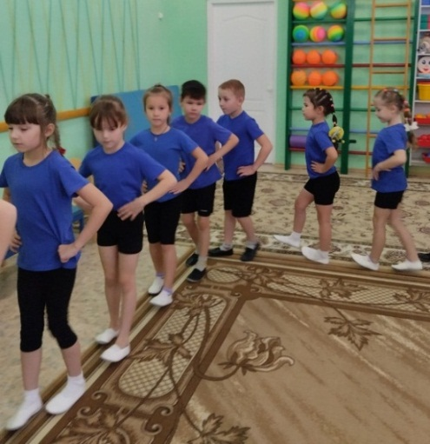 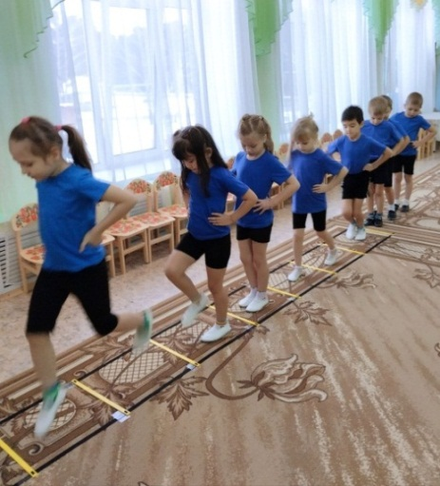 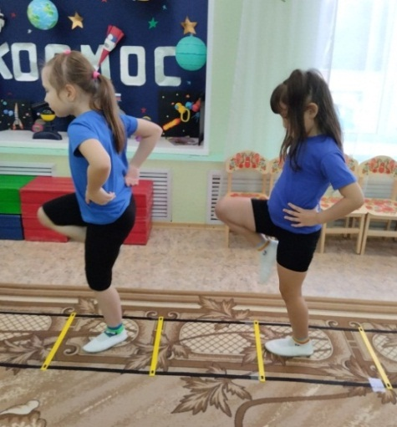

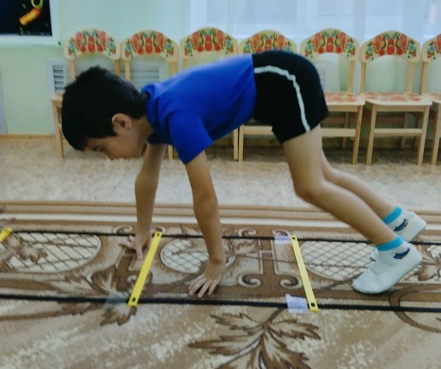 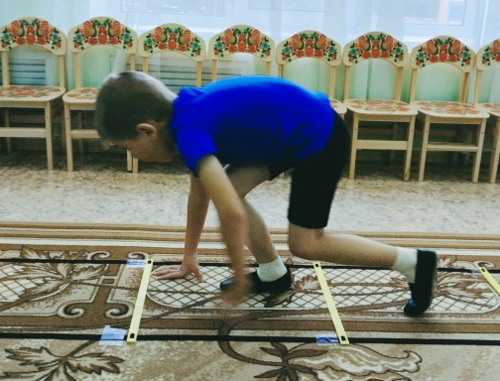

ОРУ (общеразвивающие упражнения)

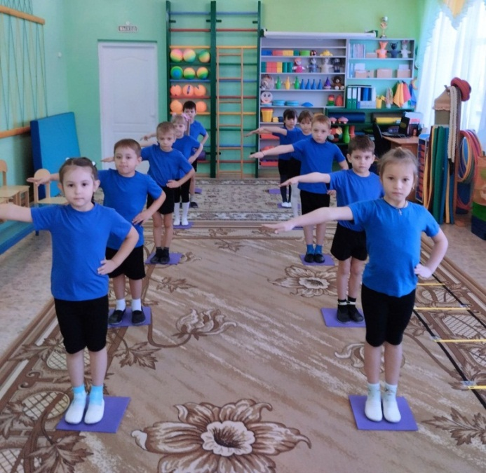 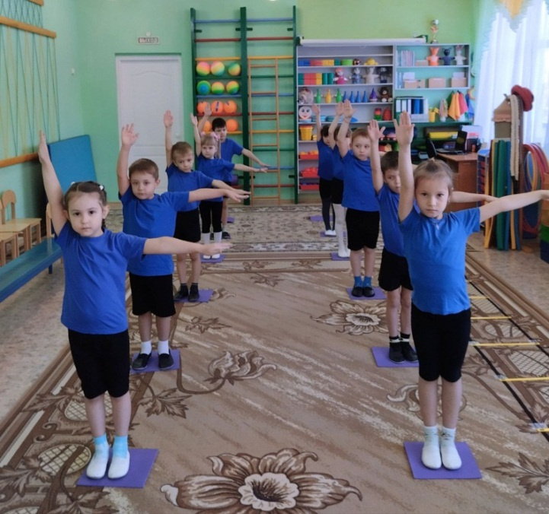

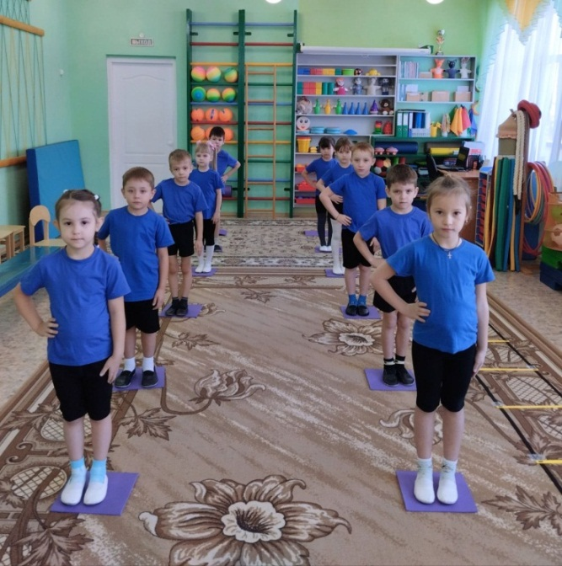 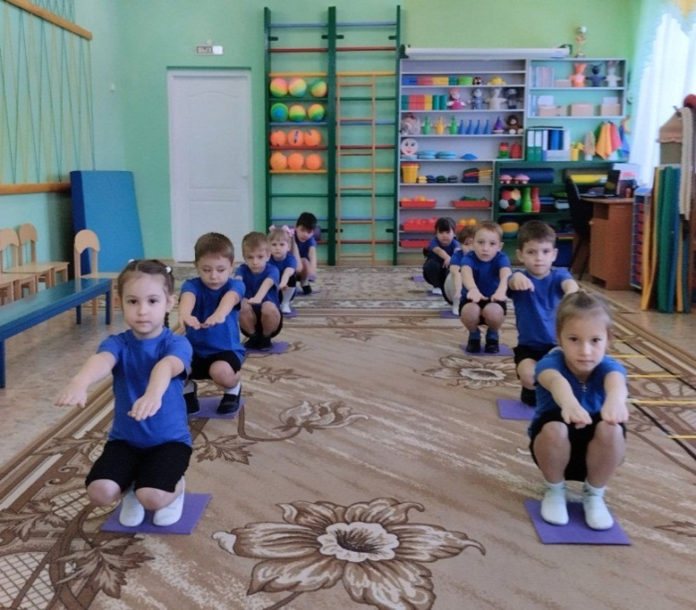

ОВД (основные виды движений) с мешочками

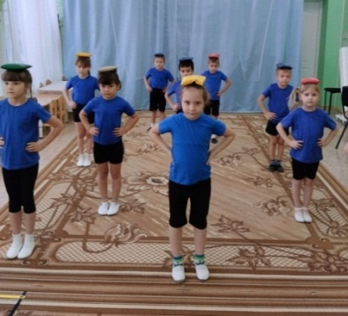 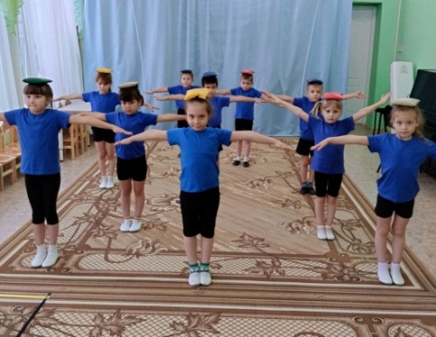 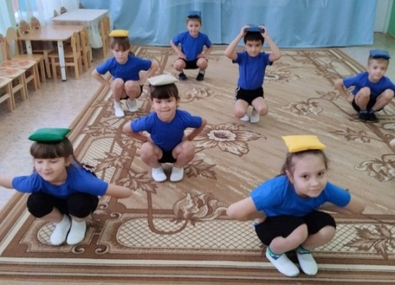

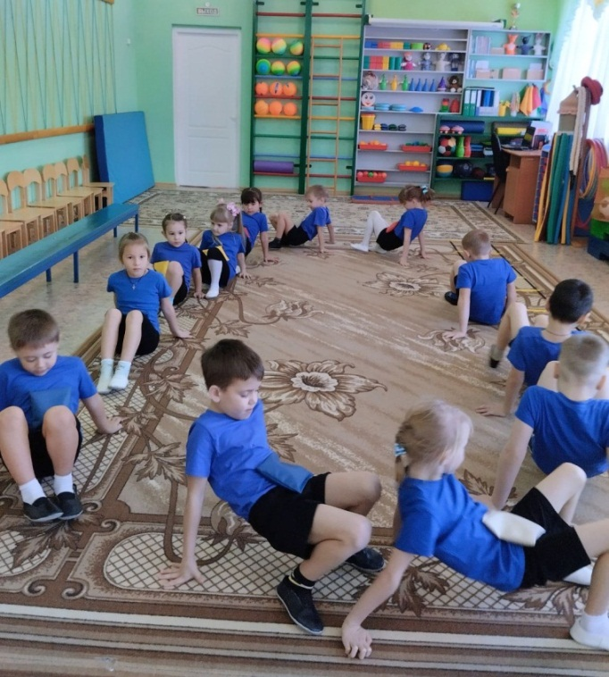 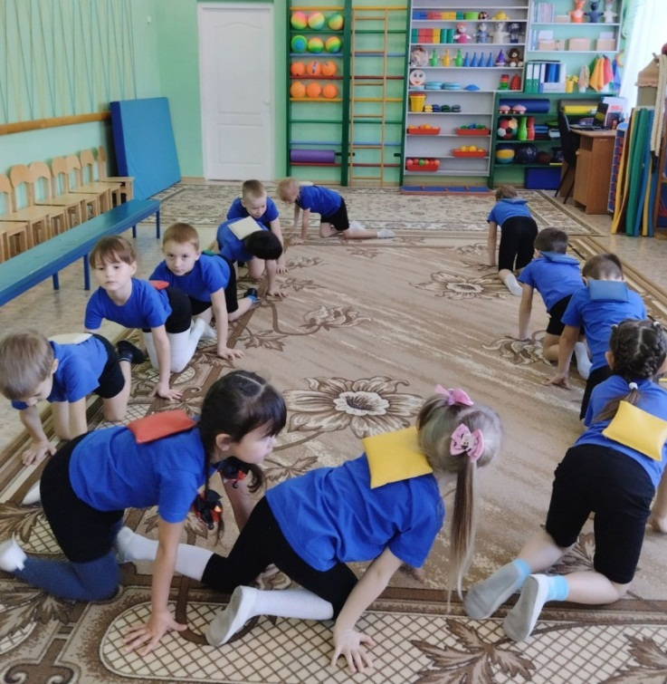

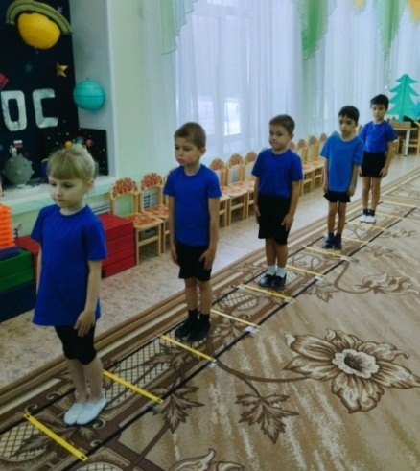 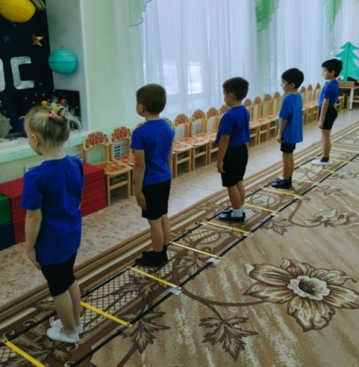 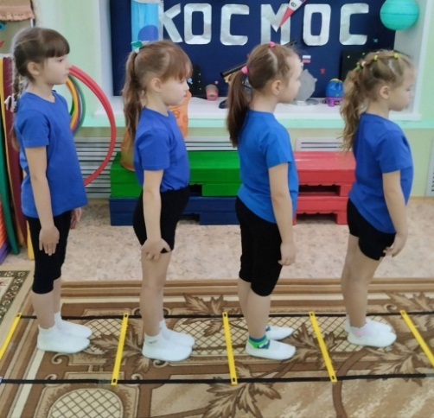

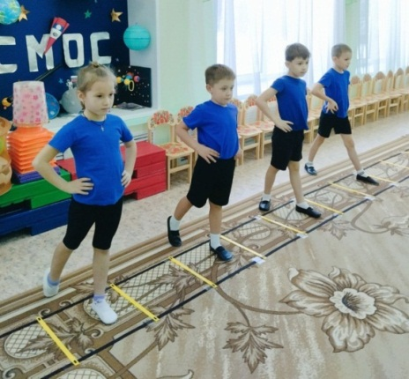 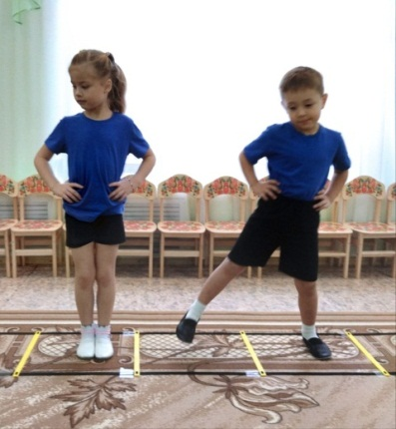 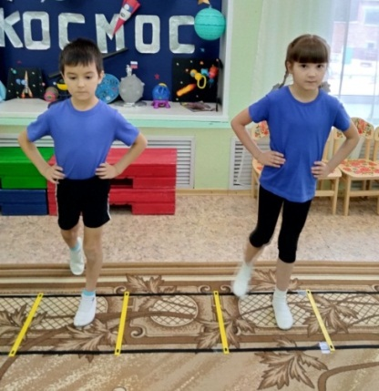

Подвижная игра «Хоккей» (нестандартное оборудование)

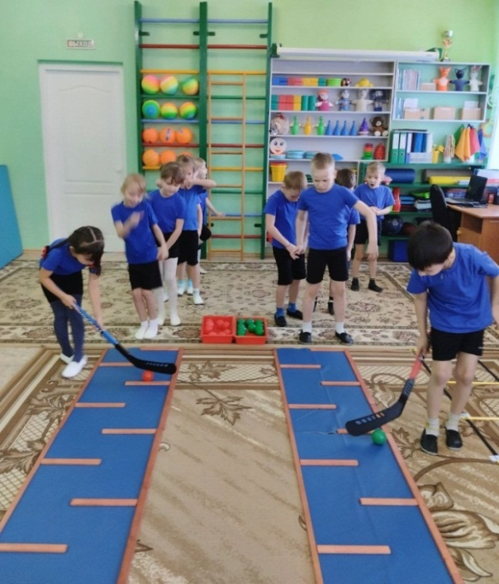 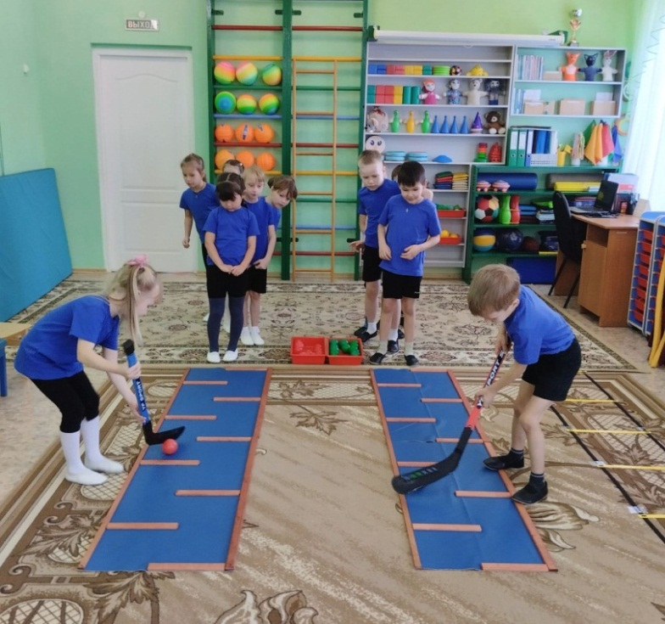

Заключительная часть.   
Игра малой подвижности «Самый внимательный» Релаксация «Волшебный сон»

 